

PROJETO:
“EM CASA TAMBÉM SE APRENDE”
MATEMÁTICA - 3º ANO DO ENSINO FUNDAMENTAL
___________________________________________________________________________
ATIVIDADE 01 – Data: 15 /09/2020
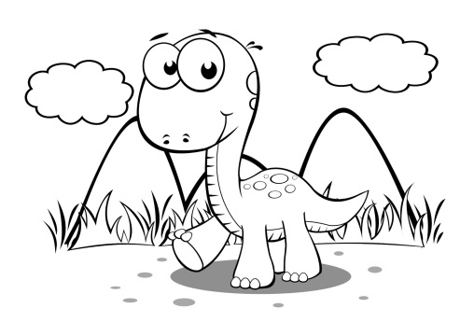
ALUNO (A):___________________________________________________________________________
Olá crianças inteligentes!
Fiquem espertas! Descubra os números fujões!

1
1) Complete as continhas com os números que faltam:
2 1 6 3 7
X 2 x 2 x 2 x 2
4 4 2 1 2 0 8 6

6
+ 5 2 6 + 3 7 4 + 6 7 3 + 8 7
9 3 4 8 0 0 8 3 3 1 2 1

9 9 8 6 1 9 6 2 0 8
- - - - 2 7
9 3 5 0 4 5 5 4 3 5 3
________________________________________________________________________________________
2) Lá vem mais desafios para você!
Este é um TRIÂNGULO MÁGICO. Nele estão os números 1, 5 e 9.
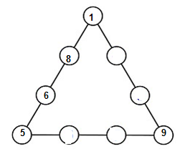
● Escreva nos quadrinhos os números 2, 3, 4, 6, 7 e 8 sem repeti-los, de modo que a soma de qualquer lado seja igual a 20:
Já comecei!
Observe o 1º lado:
1 + 8 + 6 + 5 = 20

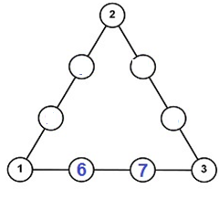
Vamos completar outros triângulos mágicos? Lembre-se: não podemos repetir números no mesmo triângulo.
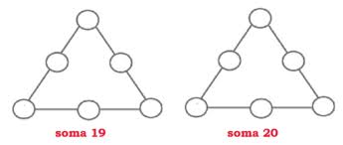

Soma 17
________________________________________________________________________________________
3) Resolva revendo dinheiro e operações:
a) João fez um depósito no Banco, no valor de R$378,00 em dinheiro e mais dois cheques: um no valor de R$250,00 e o outro no valor de R$131,00, Quanto essa pessoa depositou?
Operação Resposta:________________________________________________________

________________________________________________________________________________________
b) Um rapaz, ao descontar um cheque de R$457,00, recebeu da moça do caixa essa quantia em 8 notas. Quais são essas notas?
+ + + + + + + = R$457,00
________________________________________________________________________________________
c) O Sr.Ari entregou ao caixa a quantia de R$90,00 para pagar uma conta de luz no valor de R$37,00, e uma conta de telefone no valor de R$48,00.
●Quanto ele pagou no total?__________________________________
●O Sr. Ari recebeu uma nota de troco. Qual?___________________________
Operações: ● ●

_______________________________________________________________________________________
d) Dona Fátima pediu à moça do caixa para trocar 100 reais por notas de menor valor. A moça do caixa deu à senhora 6 notas. Que notas são essas?
+ + + + + = R$100,00
________________________________________________________________________________________
e) Dona Mychelle retirou R$458,00 da sua conta bancária. Pagou a internet no valor de R$163,00 e uma conta do açougue no valor de R$119,00. O restante ela guardou na bolsa.
● Qual o valor total das duas contas juntas?________________________________ operações:
● Quanto sobrou?______________________
Desenhe a quantia restante da Dona Mychelle usando o menor número de notas possível:
+ + + + + = R$_________

PROJETO:
“EM CASA TAMBÉM SE APRENDE”
MATEMÁTICA - 3º ANO DO ENSINO FUNDAMENTAL
___________________________________________________________________________
ATIVIDADE 02 – Data: 16/09/2020

ALUNO (A):___________________________________________________________________________
Sabia que os grandes inventores foram crianças como vocês? Desenvolveram a curiosidade, a criatividade e a persistência...

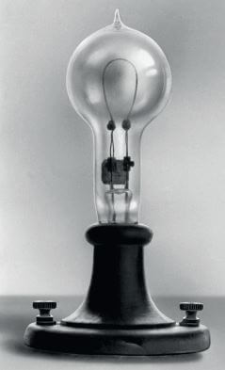
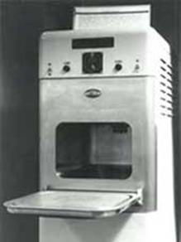
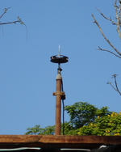
Veja o ano que surgiram algumas das invenções que contribuíram para o desenvolvimento da humanidade:
1752 Para- raio
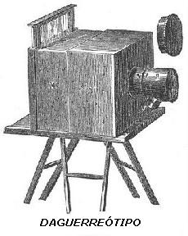
1826 surgiu a fotografia
1876 telefone
Micro-ondas
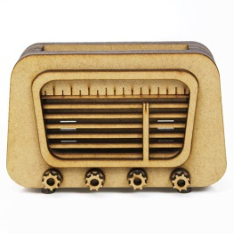
1880 lâmpada
lâmpada
Para-raio
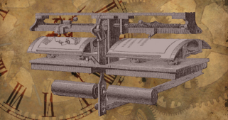
1896 rádio
Máquina fotográfica
1952 micro-ondas
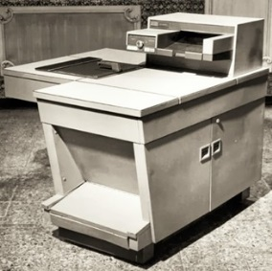
1968 máquina de xérox
Rádio
Aparelho de fax
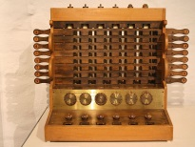
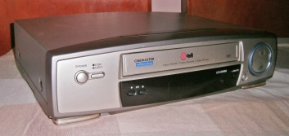
1970 vídeo- cassete
1971 calculadora de bolso
1988 aparelho de fax
Máquina de xérox
Vídeo - cassete
calculadora
________________________________________________________________________________________
1) Agora responda: se estamos em 2020...
a) Quais dessas invenções têm mais de 100 anos?
( ) micro-ondas ( ) rádio ( ) máquina de xerox ( ) telefone
b) Qual dessas invenções tem mais de 200 anos? ______________________________________________
c) A última dessas invenções tem quanto tempo de existência?____________________________________
operação:

d) A primeira dessas invenções tem quanto tempo de existência?__________________________________
operação:

2) Vamos rever? Arme as operações e resolva-as:
SUBTRAÇÕES: a) b) c)
a) 500 – 128 = _______
b) 6081 - 517 = ______
c) 72 - 38 = ________
________________________________________________________________________________________
ADIÇÕES: a) b) c)
a) 1248 + 684 = ________
b) 329 +507 =__________
c) 75 + 57 = ___________
_______________________________________________________________________________________
Lembre-se: o número multiplicador (2) deve ficar debaixo da unidade.
MULTIPLICAÇÕES : a) 1 9 b) c)
a) 2 x 19 = _________ x 2
b) 2 x 270 = ________
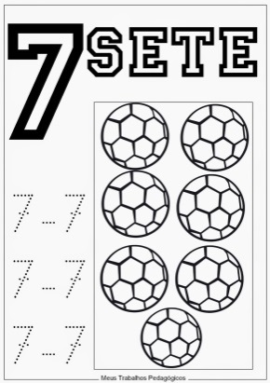
c) 2 x 1345 = ________________________________________________________________________________________3) Revendo divisão com desenho. Veja como fiz:
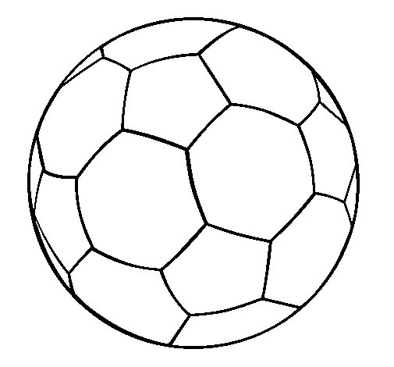
a) 15 : 2 = 7 resto= 1

Quinze dividido por 2 é igual a 7 para cada e sobra um.
Continue fazendo:
b) 12 ÷ 2 = __________ , resto ___________

c) 12 ÷ 3 = __________, resto ____________

d) 19 ÷ 3 = _________, resto ____________

e) 18 ÷ 2 = _________, resto __________

f) 14 ÷ 3 = _________, resto _________

g) 15 ÷ 3 = __________, resto ________

PROJETO:
“EM CASA TAMBÉM SE APRENDE”
MATEMÁTICA - 3º ANO DO ENSINO FUNDAMENTAL
___________________________________________________________________________
ATIVIDADE 03 – Data: 17/09/2020
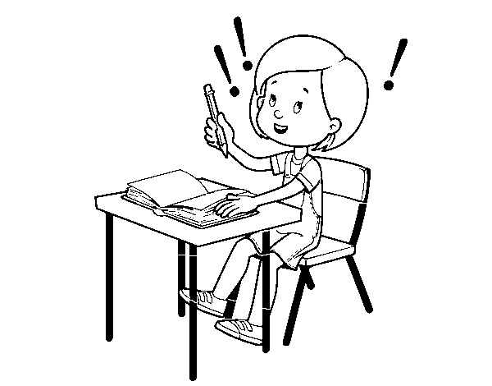
ALUNO (A):___________________________________________________________________________
Quem raciocina resolve bem as situações da vida! Vamos pensar, raciocinar?

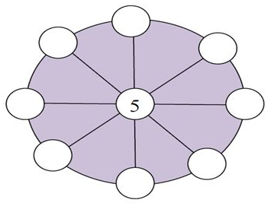
1) Complete as circunferências abaixo com os números 1,4,7 e 8, de modo que a soma dos números em qualquer linha reta seja igual a 15.Já coloquei o 4.

55
b)
6
a) 5 + 6 + 4 = 15
2
4

________________________________________________________________________________________
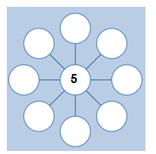
2) Distribua nos círculos os números de forma que a soma de cada linha reta seja 15.
6
1
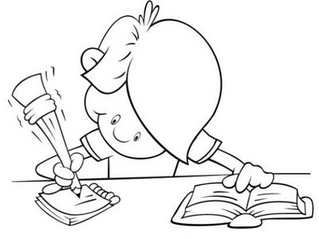
7
2
3
8
4
9
5

________________________________________________________________________________________
3) Complete as tabelas fazendo os cálculos mentalmente :
Número | 6 | 8 | 4 | 2 | 10 | 12 | 18 | 16 | 20 | 22
Metade ou ÷2

Número | 3 | 9 | 6 | 12 | 18 | 15 | 21 | 24
Terça parte ou ÷3

Número | 6 | 10 | 5 | 2 | 20 | 4 | 7 | 9
Dobro ou x 2

Número | 0 | 8 | 3 | 5 | 2 | 4 | 10 | 1
triplo ou x 3

__________________________________________________________________________________
3) Na fazenda de André tem plantações de alimentos que são vendidos no CEASA. Veja a tabela com o resultado da colheita de hoje.
Alimento | Tomate | Mandioca | Batata | Laranja | Alface
Quantidades | 4 dúzias | 5 dezenas | 2 caixas | 8 dúzias | 60 unidades
Agora faça os cálculos e responda:
a) Quantas unidades de tomate foram colhidos hoje?
Operação: Resposta:__________________________________________________

________________________________________________________________________________________
b) Quantas unidades de tomate faltaram para termos 5 dezenas de tomates? _________________________
c) Quantas mandiocas foram colhidas?______________________ Se metade dessa quantidade já está vendida, quantas faltam para vender?_____________________.
d) Se uma caixa de batata tem aproximadamente 70 batatas, quantas unidades tem nas duas caixas?
Operação Resposta:___________________________________________________

_______________________________________________________________________________________
e) 8 dúzias de laranjas correspondem a quantas laranjas?
( Use desenho, adição ou multiplicação) Resposta:__________________________________

________________________________________________________________________________________
f) Quantas laranjas faltam para uma centena?_____________________________________
g) Se 3 dúzias de laranjas estão vendidas, quantas faltam para vender?
Operação Resposta:______________________________________________

________________________________________________________________________________________
h) As 60 alfaces colhidas serão colocadas em caixas com 10 alfaces em cada. Quantas caixas serão necessárias?
Desenho: Resposta:________________________________________

PROJETO:
“EM CASA TAMBÉM SE APRENDE”
MATEMÁTICA - 3º ANO DO ENSINO FUNDAMENTAL
___________________________________________________________________________
ATIVIDADE 04 – Data: 18/09/2020

ALUNO (A):___________________________________________________________________________
Revendo representação, composição, decomposição e leitura dos números até 999

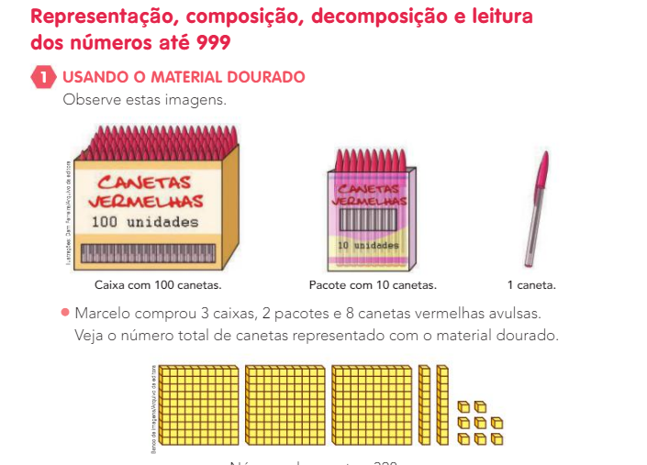
1) Usando o material dourado. Observe as imagens.

Marcelo comprou 3 caixas, 2 pacotes e 8 canetas vermelhas avulsas. Veja o número total de canetas representado com o material dourado.

Número de canetas: 328
Decomposição: 328 = 300 + 20 + 8
Leitura: trezentos e vinte e oito.
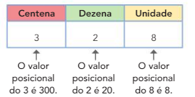
O número 328 tem 3 algarismos. Observe que posição de cada algarismo no número é muito importante.
Lembre-se: O valor posicional ou valor relativo é de acordo com a ordem que ocupa, acrescentamos zero.
O valor absoluto é ele mesmo, só repetimos o número, não acrescenta 0, nem olhamos ordem que ocupa.

Indique com quantas canetas Marcelo vai ficar nestes casos.
a) Se comprar mais 2 pacotes de canetas: __________ canetas.
b) Se comprar mais 1 caixa e 1 caneta avulsa:__________ canetas.
c) Se comprar mais 4 canetas avulsas:_________ canetas.
________________________________________________________________________________________
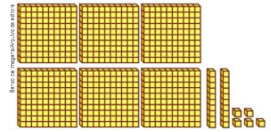
2) Marisa comprou 6 caixas, 2 pacotes e 5 canetas avulsas. Veja a representação com o material dourado.
a) Qual número indica quantas canetas Marisa comprou?_________
b) Quantos algarismos tem esse número?__________

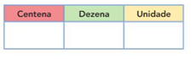
c) Complete o quadro ao lado:
d) Qual é o valor posicional do algarismo 6 nesse número? __________
e) E do algarismo 5 ?______________
f) Como é a decomposição desse número em centenas, dezenas e unidades?
__________ = ________+ ________+________
g) Como se lê esse número?_______________________________
________________________________________________________________________________________
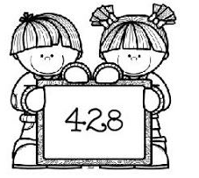
3) Observe o numeral ao lado e responda:
a) Quantos algarismos possui?_____________________
b) Qual o algarismo de maior valor relativo?________________
c) Qual o algarismo de maior valor absoluto?_______________
d) Qual a soma do valor relativo do 4 com o valor absoluto do 2?_____________
e) Qual a diferença entre o valor relativo do 2 e o valor absoluto do 8?______________
f) Qual a soma dos valores absolutos de todos os algarismos?_________________
________________________________________________________________________________________
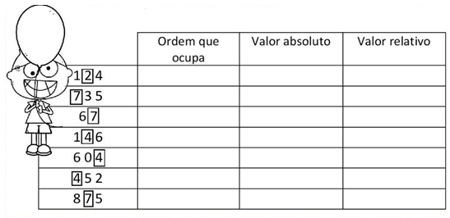
4) Observe o algarismo destacado e preencha o quadro:

________________________________________________________________________________________
5) Escreva como se leem os números das cartelas a seguir:
a) 534 _________________________________________________________________________________
b) 708 _________________________________________________________________________________
c) 620 __________________________________________________________________________________
d) 465 __________________________________________________________________________________
e) 984 __________________________________________________________________________________

PROJETO:
“EM CASA TAMBÉM SE APRENDE”
MATEMÁTICA - 3º ANO DO ENSINO FUNDAMENTAL
___________________________________________________________________________
ATIVIDADE 05 – Data: 21/09/2020
ALUNO (A):___________________________________________________________________________
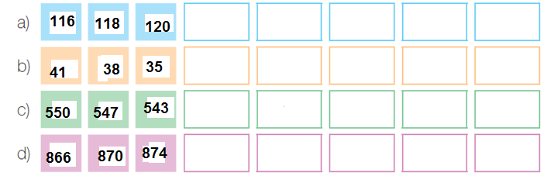
1) Pedro está construindo listas de números. Como você daria continuidade a cada uma delas?

________________________________________________________________________________________
2)Jogo da cruzadinha
Você já brincou de cruzadinha? Complete a cruzadinha a seguir com os números correspondentes às
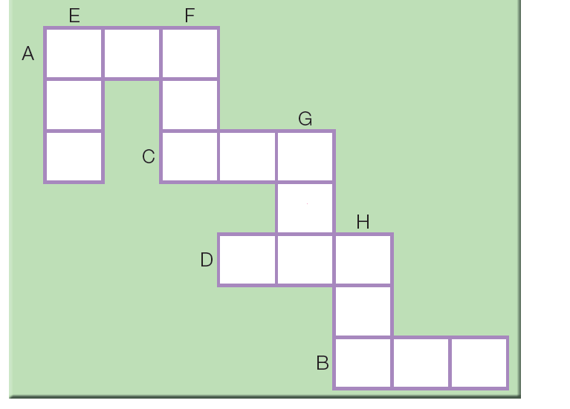
pistas apresentadas.

Horizontais
A: Sucessor de cem
B: maior número de três algarismos todos diferentes
C: Trezentos e vinte e cinco
D: Antecessor de quatrocentos e sessenta

Verticais
E: Sucessor de 99
F: Cento e cinquenta e três
G: Quinhentos e cinquenta e cinco
H: Sucessor de novecentos e noventa e oito.

3) Veja os resultados de um jogo do qual participaram Tarsila, Patrícia e Clarice.
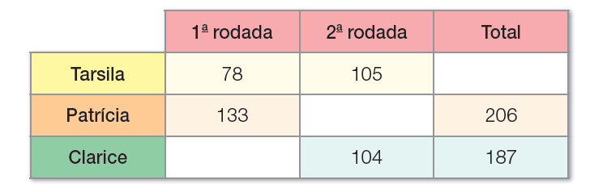
Fazer os cálculos:

a) Complete a tabela.

b) Quantos pontos Tarsila fez no total? __________________________

c) Quantos pontos Patrícia fez na segunda rodada? ___________________________

d) Quantos pontos Clarice fez na primeira rodada? ____________________________

e) Qual das meninas fez mais pontos? ____________________________

f) Qual delas fez menos pontos? _______________________________
________________________________________________________________________________________
4)O pega-varetas é um jogo antigo e bastante conhecido. Ele é realizado com varetas coloridas e seu objetivo é retirar do monte uma vareta de cada vez sem que as outras se movam. Cada cor de vareta tem uma pontuação. A amarela vale 5 pontos, a verde vale 10 pontos, a vermelha vale 30 pontos e a preta, 60 pontos. O participante que conseguir ficar com a vareta preta pode usá-la para retirar outra, lembrando que as demais varetas não podem se mover. O jogo termina quando forem retiradas todas as varetas pelos participantes. Ganha o jogo quem fizer mais pontos.
Paulo e Virgínia adoram brincar com esse jogo. Virgínia foi anotando em um quadro a quantidade de varetas que cada um tirava durante a partida.
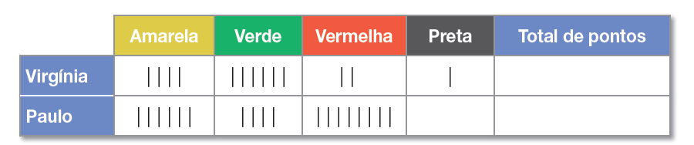

Ajude Paulo e Virgínia a saber quem ganhou essa partida. Para isso, complete o quadro com o total de pontos de Paulo e Virgínia.
2.
Responda às questões:

a) Quem ganhou o jogo? _________________________________

b) Qual é a diferença de pontos entre os dois participantes? ___________________________________

c) Se Paulo tivesse retirado 10 amarelas, 10 verdes, 10 vermelhas e 1 preta, quantos pontos teria feito?

____________________
Fazer os cálculos:

